**HỌC VIỆN VTC ACADEMY**

**HỌC VIỆN VTC ACADEMY - HCM**



**---🖎🕮✍---**

**NGÀNH LẬP TRÌNH WEB FULLSTACK**

**ĐỒ ÁN HỌC KỲ 1**

**DebutPay e-wallet**

Giảng viên hướng dẫn: Nguyễn Trọng Tiến

Học viên thực hiện: Nguyễn Lê Anh Minh

Nguyễn Trung Được

Lớp**:** K20PF-01

Khoá: 20

***TP. Hồ Chí Minh, tháng 7 năm 2021***

**LỜI MỞ ĐẦU**

Ngày nay, khoa học công nghệ ngày càng phát triển nhanh và nổi bật, đóng vai trò cực kỳ quan trọng trong đời sống con người. Trong cùng nhịp phát triển đó, nhu cầu về tài chính trực tuyến của con người cũng ngày càng gia tăng.

Các dịch vụ về tài chính đã phát triển rộng rãi trong thời gian qua, nổi bật là các ứng dụng di động. Tuy nhiên nền web cho dịch vụ này thì chưa được đầu tư đúng mức. Vì vậy, chúng em quyết định chọn đề tài thiết kế trang web về tài chính theo mô hình các ví điện tử.

Trong phạm vi của đề tài, trang web chỉ có 2 phần chính: trang chủ và trang dịch vụ. Trên trang dịch vụ, nhiều tính năng được trình bày và thiết kế: nạp tiền vào ví, mua thẻ điện thoại, nạp điện thoại, chuyển tiền liên ngân hàng, gửi tiết kiệm ngân hàng…

**LỜI CẢM ƠN**

Trong quá trình thực hiện đồ án, chúng em đã nhận được nhiều sự giúp đỡ và hướng dẫn để có thể hoàn thành đề tài này.

Đầu tiên, nhóm học viên chúng em xin cảm ơn học viện VTC đã tổ chức đồ án cuối học kỳ 1 để chúng em có cơ hội đào sâu các kiến thức liên quan đến chuyên ngành đã chọn, đồng thời rèn giũa kỹ năng thực hiện đồ án, phục vụ cho tương lai.

Chúng em cũng chân thành cảm ơn thầy Nguyễn Trọng Tiến đã đồng hành, hướng dẫn, chỉ bảo tận tình cho chúng em trong suốt quá trình thực hiện đề tài.

Chúng tôi cũng muốn cảm ơn những người bạn, đặc biệt Lê Minh Quân, đã chia sẻ kiến thức, kinh nghiệm với chúng tôi thường xuyên.

Vì thời gian có hạn và kiến thức chưa chuyên sâu, mặc dù đã nỗ lực nhiều trong thời gian thực hiện đồ án, chắc chắn đề tài này cũng không tránh khỏi những thiếu sót nhất định. Chúng em rất mong quý thầy cô và học viện thông cảm và chỉ bảo thêm cho chúng em.

**NHẬN XÉT**

**(Của giảng viên hướng dẫn)**

**NHẬN XÉT**

**(Của giảng viên phản biện)**

**MỤC LỤC**

Chương 1: Tổng quan 1

I. Vấn đề 1

II. Giải pháp 1

III. Mục tiêu 1

IV. Công nghệ sử dụng 1

V. Thời lượng thực hiện 1

VI. Thuận lợi và khó khăn 2

1. Thuận lợi 2

2. Khó khăn 2

Chương 2: Phân tích thiết kế 3

I. Tình huống đặt ra 3

II. Danh sách tính năng đã thiết kế 3

III. Yêu cầu 3

IV. Xây dựng mô hình 4

1. Mô hình Use Case 4

a. Mô hình 4

b. Đặc tả 5

2. Mô hình Activity Diagram 16

3. Mô hình Sequence Diagram 17

4. Mô hình Figma 18

Chương 3: Mô tả trang web 19

I. Trang giới thiệu 19

II. Trang chủ 19

III. Mục Dịch vụ 19

1. Trang chính Dịch vụ 19

2. Nạp tiền, Rút tiền 20

3. Trang hiển thị Số dư 20

4. Kết nối ngân hàng 20

5. Mua thẻ điện thoại, Nạp điện thoại 20

6. Chuyển tiền 21

7. Gửi tiết kiệm 21

Chương 4: Kết luận và hướng phát triển 22

I. Kết luận chung 22

II. Hướng phát triển 22

Tài liệu tham khảo 24

**DANH MỤC HÌNH, SƠ ĐỒ**

Ảnh 1.1. Thời gian thực hiện 2

Sơ đồ 2.2. Use case 1 4

Sơ đồ 2.3 Activity Diagram 1 16

Sơ đồ 2.4 Sequence Diagram 1 17

Sơ đồ 2.5 Sequence Diagram 2 17

Sơ đồ 2.6 Sequence Diagram 3 18

# Chương 1: Tổng quan

## Vấn đề

Trong môi trường công nghệ ngày càng phát triển, vốn thời gian của con người trở nên ít ỏi và yêu cầu về sự tiện lợi gia tăng, các nhu cầu về dịch vụ tài chính cũng ngày càng tăng cao.

Các ứng dụng phục vụ nhu cầu về tài chính trực tuyến, nhất là ví điện tử, đã phát triển đa dạng, nhưng chủ yếu hỗ trợ trên thiết bị di động mà chưa có dịch vụ nào hỗ trợ ngay trên nền tảng web.

## Giải pháp

Chúng tôi quyết định xây dựng một trang web đóng vai trò như một ví điện tử (có thể có một ứng dụng dành cho thiết bị di động kèm theo, nhưng phạm vi của đề tài này chỉ dừng lại ở trang web).

## Mục tiêu

Hỗ trợ người dùng thực hiện các nhu cầu cơ bản về tài chính như: chuyển tiền (nội bộ và liên ngân hàng), mua thẻ/nạp tiền điện thoại, gửi tiết kiệm, vay tiêu dùng, thanh toán hoá đơn…

## Công nghệ sử dụng

- Thiết kế web: HTML, CSS, jQuery, Bootstrap 4…

- Công cụ lập trình: Visual Studio Code, InteliJ…

- Công cụ thiết kế: Figma, draw.io…

## Thời lượng thực hiện

Đề tài được thực hiện trong 17 ngày:

* 1 ngày đầu tiên: tìm ý tưởng.
* 4 ngày kế tiếp: phân tích và thiết kế bố cục.
* 9 ngày kế tiếp: học lập trình và bắt đầu viết trang web.
* 3 ngày cuối: thử lại và viết tài liệu.

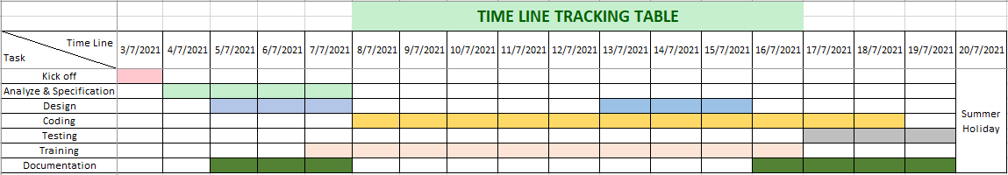

Ảnh 1.1. Thời gian thực hiện

## Thuận lợi và khó khăn

### Thuận lợi

- Cơ hội tiếp cận với các kiến thức mới (HTML, CSS, JavaScript, Bootstrap, jQuery…)

- Học cách xem xét nhu cầu thực tế và thiết kế trang web theo tư duy.

- Tăng cường kỹ năng và luyện tập cách hiểu yêu cầu từ khách hàng để thiết kế những mô hình ERD, Class diagram, Use case… có độ chính xác cao nhất trong khả năng.

### Khó khăn

- Thời gian thực hiện đề tài khá ngắn (3 tuần) nên khó tránh khỏi có nhiều lỗi về logic, coding… hay sai về nghiệp vụ khách hàng.

# Chương 2: Phân tích thiết kế

## Tình huống đặt ra

Ngân hàng ABC muốn tạo ra một hệ thống tài chính trên nền web tên DebutPay, có những chức năng cơ bản của một ví điện tử, dự kiến khi hoạt động ổn định sẽ phát triển thêm bản mobile và có nhiều chức năng hơn nữa. Một khách hàng chưa có tài khoản cần phải cung cấp những thông tin cơ bản như chứng minh nhân dân (căn cước, hộ chiếu), họ và tên, ngày tháng năm sinh, địa chỉ, số điện thoại để đăng ký tài khoản trực tuyến. Mỗi tài khoản gắn liền với một số điện thoại. Sau khi đã đăng ký tài khoản trực tuyến thành công, người dùng có thể sử dụng những chức năng thanh toán cơ bản của một tài khoản ngân hàng như gửi tiền, rút tiền, chuyển khoản, thanh toán dịch vụ, gửi tiết kiệm. Một tài khoản có mã tài khoản, số dư và có những thông tin về ngày tháng để theo dõi ngày giờ rút, gửi, chuyển khoản vào tài khoản để có thể theo dõi sao kê khi có yêu cầu.

## Danh sách tính năng đã thiết kế

|  |  |
| --- | --- |
| **Loại** | **Tính năng** |
| Quản lý tài khoản | Tạo tài khoản |
| Đăng nhập tài khoản |
| Dịch vụ | Mua thẻ điện thoại |
| Nạp điện thoại |
| Kết nối ngân hàng |
| Chuyển tiền |
| Nạp tiền |
| Rút tiền |

## Yêu cầu

* Trang web có thể tương tác bằng chuột
* Trình bày các thông tin căn bản của tính năng
* Tại các ô cho phép nhập, có thể nhập thông tin từ bàn phím
* Yêu cầu hệ thống: có thể truy cập từ các trình duyệt phổ biến trên máy tính như Firefox, Google Chrome,…

## Xây dựng mô hình

### Mô hình Use Case

#### Mô hình

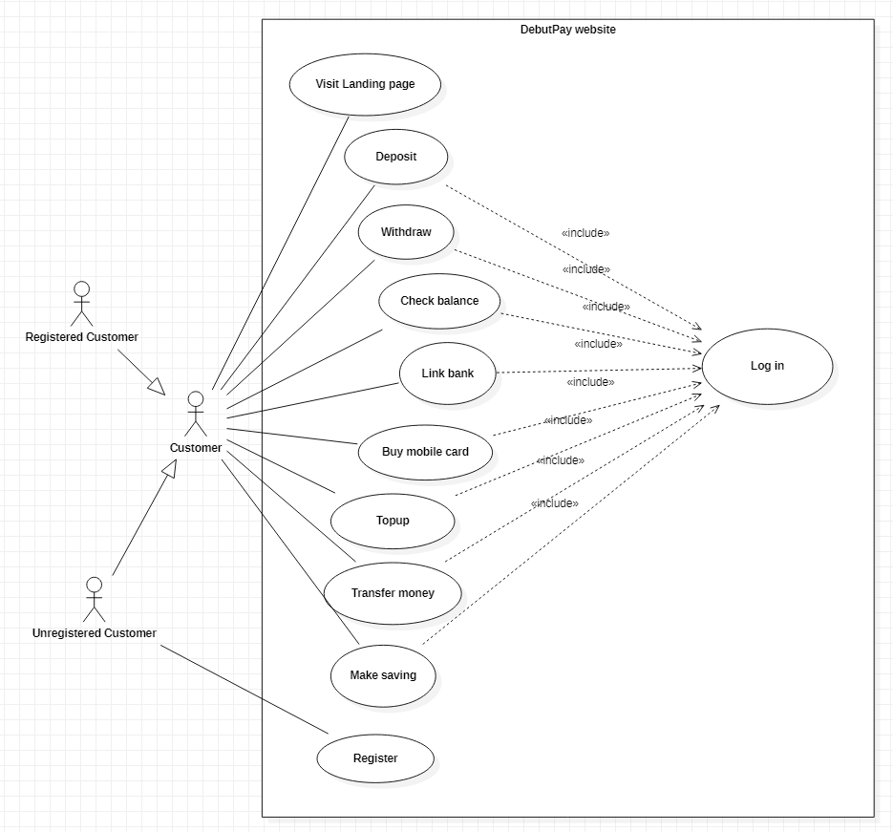

Sơ đồ 2.2. Use case 1

#### Đặc tả

|  |  |
| --- | --- |
| Tên Use Case | Visit Landing page |
| Mô tả | Người dùng ghé thăm trang chủ của DebutPay |
| Thao tác kích hoạt | Người dùng muốn truy cập vào trang chủ DebutPay |
| Điều kiện cần trước khi thực hiện | Có trình duyệt máy tính |
| Kết quả sau khi hoàn thành | Người dùng tải được trang chủ DebutPay với tất cả nội dung trên đó |
| Luồng tương tác chính | Người dùng truy cập URL của DebutPay |

|  |  |
| --- | --- |
| Tên Use Case | Deposit |
| Mô tả | Người dùng nạp tiền vào ví DebutPay từ thẻ ngân hàng kết nối |
| Thao tác kích hoạt | Người dùng truy cập mục Nạp tiền và nhập các thông tin cần thiết |
| Điều kiện cần trước khi thực hiện | - Đã đăng nhập tài khoản DebutPay  - Có kết nối ngân hàng |
| Kết quả sau khi hoàn thành | - Số tiền trong ví DebutPay được cộng thêm  - Số tiền trong thẻ ngân hàng bị trừ đi |
| Luồng tương tác chính | 1. Người dùng nhập số tiền cần nạp và nhấn nút Nạp tiền 2. Hệ thống truyền tín hiệu đến ngân hàng để kiểm tra xem thẻ ngân hàng có đủ số tiền người dùng đã nhập không 3. Ngân hàng thông báo tài khoản đủ tiền, hệ thống DebutPay phản hồi tín hiệu trừ số tiền người dùng đã nhập 4. Hệ thống cộng số tiền vào số dư DebutPay 5. Hiển thị thông báo giao dịch thành công |
| Luồng tương tác phụ | 1. Ngân hàng thông báo tài khoản không đủ tiền 2. Hệ thống hiển thị thông báo giao dịch không thành công do thẻ không đủ tiền   *Use Case tiếp tục bước 1* |

|  |  |
| --- | --- |
| Tên Use Case | Withdraw |
| Mô tả | Người dùng rút tiền từ ví DebutPay về thẻ ngân hàng kết nối |
| Thao tác kích hoạt | Người dùng truy cập mục Rút tiền và nhập các thông tin cần thiết |
| Điều kiện cần trước khi thực hiện | - Đã đăng nhập tài khoản DebutPay  - Có kết nối ngân hàng  - Số dư ví có trên 1.000 VND |
| Kết quả sau khi hoàn thành | - Số tiền trong ví DebutPay bị giảm đi  - Số tiền trong thẻ ngân hàng được cộng thêm |
| Luồng tương tác chính | 1. Người dùng nhập số tiền cần rút, chọn ngân hàng kết nối và nhấn nút Rút tiền 2. Hệ thống trừ số tiền người dùng đã nhập 3. Hệ thống truyền tín hiệu đến ngân hàng để kiểm tra xem thẻ ngân hàng có hoạt động không 4. Ngân hàng thông báo thẻ hoạt động, hệ thống DebutPay phản hồi tín hiệu cộng số tiền người dùng đã nhập 5. Hiển thị thông báo giao dịch thành công |
| Luồng tương tác phụ | 1. Ngân hàng thông báo thẻ không hoạt động 2. Hệ thống cộng lại số tiền vào số dư DebutPay 3. Hiển thị thông báo giao dịch không thành công   *Use Case tiếp tục bước 1* |

|  |  |
| --- | --- |
| Tên Use Case | Check balance |
| Mô tả | Cho phép người dùng kiểm tra số dư đang có trong ví DebutPay |
| Thao tác kích hoạt | Người dùng truy cập mục Số dư trên trang Dịch vụ |
| Điều kiện cần trước khi thực hiện | Đã đăng nhập tài khoản DebutPay |
| Kết quả sau khi hoàn thành | Xem được thông tin số dư hiện có trong tài khoản DebutPay của người dùng |
| Luồng tương tác chính | 1. Truy cập vào mục Số dư 2. Hệ thống hiển thị thông tin số dư |

|  |  |
| --- | --- |
| Tên Use Case | Link bank |
| Mô tả | Người dùng kết nối ngân hàng vào tài khoản ví DebutPay |
| Thao tác kích hoạt | Người dùng cung cấp các thông tin thẻ ngân hàng tại mục Kết nối ngân hàng |
| Điều kiện cần trước khi thực hiện | Đã đăng nhập tài khoản DebutPay |
| Kết quả sau khi hoàn thành | - Thông tin thẻ ngân hàng được thêm vào database của tài khoản DebutPay  - DebutPay có quyền truy vấn thông tin ở ngân hàng để cộng/trừ số tiền trong thẻ |
| Luồng tương tác chính | 1. Người dùng truy cập mục Kết nối ngân hàng 2. Người dùng chọn vào loại ngân hàng muốn kết nối |
| Luồng tương tác phụ | 1. Ngân hàng thông báo thẻ không hoạt động 2. Hệ thống cộng lại số tiền vào số dư DebutPay 3. Hiển thị thông báo giao dịch không thành công   *Use Case tiếp tục bước 1* |

|  |  |
| --- | --- |
| Tên Use Case | Buy mobile card |
| Mô tả | Người dùng thực hiện mua thẻ nạp điện thoại |
| Thao tác kích hoạt | Người dùng truy cập Mua thẻ, chọn mệnh giá và nhà mạng để mua thẻ |
| Điều kiện cần trước khi thực hiện | - Đã đăng nhập tài khoản DebutPay  - Có số dư trong tài khoản DebutPay hoặc có kết nối ít nhất 1 thẻ ngân hàng |
| Kết quả sau khi hoàn thành | - Số tiền trong số dư DebutPay hoặc thẻ ngân hàng bị trừ đi  - Nhận được thông tin mã nạp, số serial và thời hạn sử dụng thẻ điện thoại |
| Luồng tương tác chính | 1. Người dùng truy cập mục Mua thẻ điện thoại 2. Người dùng chọn nhà mạng 3. Hệ thống kiểm tra database xem có thể đáp ứng các mệnh giá nào thì hiển thị các mệnh giá có thể mua 4. Người dùng chọn mệnh giá thẻ và nhấn thanh toán 5. Hệ thống kiểm tra số dư DebutPay 6. Số dư đủ cho giao dịch, hệ thống trừ tiền trong số dư DebutPay 7. Hệ thống truyền tín hiệu lấy thông tin thẻ từ database 8. Hệ thống chạy đến giao diện hiển thị mã thẻ và số serial |
| Luồng tương tác phụ | 1. Số dư DebutPay không đủ, hệ thống hiển thị các ngân hàng đang kết nối để người dùng chọn 2. Hệ thống truyền tín hiệu đến ngân hàng để kiểm tra xem có đủ số dư không 3. Ngân hàng thông báo đủ tiền, hệ thống truyền lệnh trừ tiền trong ngân hàng 4. Hệ thống truyền tín hiệu lấy thông tin thẻ từ database 5. Hệ thống chạy đến giao diện hiển thị mã thẻ và số serial   *Kết thúc Use Case*   1. Ngân hàng báo không đủ tiền, hệ thống hiển thị mục Thêm ngân hàng để người dùng kết nối thêm ngân hàng khác 2. Người dùng đồng ý kết nối thêm, hệ thống dẫn đến giao diện Kết nối ngân hàng   *Use Case quay lại bước 5a* |
| Luồng tương tác ngoại lệ | 1. Người dùng không đồng ý kết nối, hệ thống chuyển về giao diện Mua thẻ   *Use Case quay lại bước 1* |

|  |  |
| --- | --- |
| Tên Use Case | Topup |
| Mô tả | Người dùng thực hiện nạp tiền điện thoại |
| Thao tác kích hoạt | Người dùng truy cập Nạp điện thoại, chọn mệnh giá, nhà mạng và số điện thoại để nạp |
| Điều kiện cần trước khi thực hiện | - Đã đăng nhập tài khoản DebutPay  - Có số dư trong tài khoản DebutPay hoặc có kết nối ít nhất 1 thẻ ngân hàng  - Số điện thoại cần nạp không bị khoá tính năng nạp thẻ |
| Kết quả sau khi hoàn thành | - Số tiền trong số dư DebutPay hoặc thẻ ngân hàng bị trừ đi  - Số điện thoại thụ hưởng được cộng tiền thuê bao |
| Luồng tương tác chính | 1. Người dùng truy cập mục Nạp điện thoại 2. Người dùng chọn nhà mạng 3. Hệ thống kiểm tra database xem có thể đáp ứng các mệnh giá nào thì hiển thị các mệnh giá có thể nạp 4. Người dùng chọn mệnh giá thẻ, nhập số điện thoại cần nạp và nhấn thanh toán 5. Hệ thống truyền tín hiệu đến nhà mạng kiểm tra thuê bao thụ hưởng có hợp lệ để nạp không 6. Nhà mạng báo thuê bao hợp lệ, hệ thống kiểm tra số dư DebutPay 7. Số dư đủ cho giao dịch, hệ thống trừ tiền trong số dư DebutPay 8. Hệ thống truyền tín hiệu nhà mạng cộng tiền cho thuê bao được nạp 9. Hiển thị thông báo giao dịch thành công |
| Luồng tương tác phụ | 1. Nhà mạng báo thuê bao không hợp lệ, hệ thống thông báo giao dịch không thành công   *Use Case quay lại bước 4*   1. Số dư DebutPay không đủ, hệ thống hiển thị các ngân hàng đang kết nối để người dùng chọn 2. Hệ thống truyền tín hiệu đến ngân hàng để kiểm tra xem có đủ số dư không 3. Ngân hàng thông báo đủ tiền, hệ thống truyền lệnh trừ tiền trong ngân hàng 4. Hệ thống truyền tín hiệu lấy thông tin thẻ từ database 5. Hệ thống chạy đến giao diện hiển thị mã thẻ và số serial   *Kết thúc Use Case*   1. Ngân hàng báo không đủ tiền, hệ thống hiển thị mục Thêm ngân hàng để người dùng kết nối thêm ngân hàng khác 2. Người dùng đồng ý kết nối thêm, hệ thống dẫn đến giao diện Kết nối ngân hàng   *Use Case quay lại bước 5a* |
| Luồng tương tác ngoại lệ | 1. Người dùng không đồng ý kết nối, hệ thống chuyển về giao diện Mua thẻ   *Use Case quay lại bước 1* |

|  |  |
| --- | --- |
| Tên Use Case | Transfer money |
| Mô tả | Người dùng thực hiện chuyển tiền đến ví DebutPay khác hoặc đến tài khoản ngân hàng |
| Thao tác kích hoạt | Người dùng truy cập Chuyển tiền, chọn loại giao dịch, cung cấp các thông tin chuyển tiền |
| Điều kiện cần trước khi thực hiện | - Đã đăng nhập tài khoản DebutPay  - Có số dư trong tài khoản DebutPay |
| Kết quả sau khi hoàn thành | - Số tiền trong số dư DebutPay bị trừ đi  - Tài khoản thụ hưởng được cộng tiền |
| Luồng tương tác chính | 1. Người dùng truy cập mục Chuyển tiền 2. Người dùng chọn hình thức chuyển đến tài khoản DebutPay khác hoặc chuyển liên ngân hàng 3. Người dùng chọn hình thức chuyển đến DebutPay khác, hệ thống yêu cầu người dùng nhập các thông tin số tài khoản, số tiền chuyển, ghi chú và nhấn Thanh toán 4. Hệ thống kiểm tra trên database thông tin tài khoản thụ hưởng 5. Tài khoản thụ hưởng hợp lệ, hệ thống kiểm tra số dư DebutPay 6. Số dư đủ, hệ thống trừ tiền trong số dư tài khảon của người dùng 7. Hệ thống cộng tiền trong số dư tài khoản thụ hưởng 8. Hiển thị thông báo giao dịch thành công |
| Luồng tương tác phụ | 1. Người dùng chọn hình thức chuyển tiền đến ngân hàng, hệ thống yêu cầu người dùng chọn ngân hàng thụ hưởng trong danh sách, nhập các thông tin số thẻ/số tài khoản thụ hưởng, tên chủ thẻ, số tiền chuyển, ghi chú và nhấn Thanh toán 2. Hệ thống truyền tín hiệu đến ngân hàng để kiểm tra xem tài khoản thụ hưởng có hợp lệ hay không 3. Tài khoản thụ hưởng hợp lệ, hệ thống kiểm tra số dư DebutPay 4. Số dư đủ, hệ thống trừ tiền trong số dư của tài khoản 5. Hệ thống truyền tín hiệu đến ngân hàng cộng tiền vào tài khoản thụ hưởng 6. Hiển thị thông báo giao dịch thành công   *Kết thúc Use Case*   1. Số dư DebutPay không đủ, hệ thống hiển thị thông báo yêu cầu nạp thêm tiền 2. Người dùng đồng ý nạp thêm, hệ thống dẫn đến giao diện Nạp tiền   *Use Case quay lại bước 5a* |
| Luồng tương tác ngoại lệ | 1. Tài khoản DebutPay thụ hưởng không hợp lệ, hệ thống hiển thị thông báo tài khoản không hợp lệ   *Use Case quay lại bước 3*   1. Người không đồng ý nạp thêm, hệ thống báo giao dịch không thành công   *Kết thúc Use Case* |

|  |  |
| --- | --- |
| Tên Use Case | Make saving |
| Mô tả | Người dùng gửi tiền tiết kiệm |
| Thao tác kích hoạt | Người dùng truy cập Gửi tiết kiệm, chọn ngân hàng, kỳ hạn và số tiền để gửi |
| Điều kiện cần trước khi thực hiện | - Đã đăng nhập tài khoản DebutPay  - Có số dư trong tài khoản DebutPay |
| Kết quả sau khi hoàn thành | - Số tiền trong số dư DebutPay bị trừ đi  - Số tiền trong tài khoản tiết kiệm được cộng thêm |
| Luồng tương tác chính | 1. Người dùng truy cập mục Gửi tiết kiệm 2. Người dùng chọn ngân hàng, kỳ hạn, nhập số tiền gửi và nhấn Gửi 3. Hệ thống kiểm tra số dư DebutPay 4. Số dư đủ, hệ thống trừ tiền trong số dư 5. Hệ thống truyền thông tin đến ngân hàng để tạo tài khoản tiết kiệm cho người dùng 6. Hiển thị thông báo giao dịch thành công |
| Luồng tương tác phụ | 1. Số dư không đủ, hệ thống dẫn đến giao diện Nạp tiền 2. Người dùng nạp tiền thành công   *Use Case quay lại bước 2* |

### Mô hình Activity Diagram

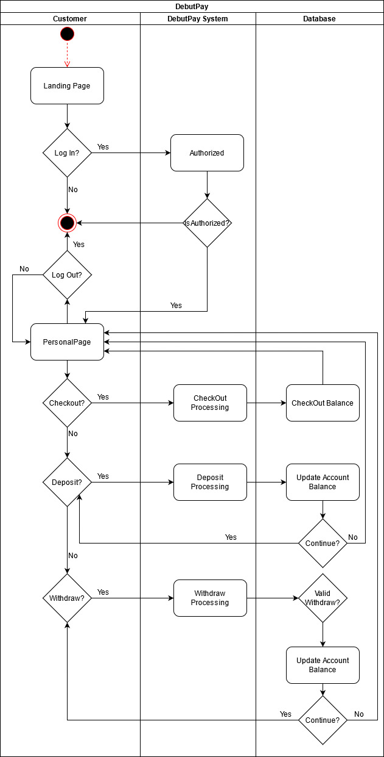

Sơ đồ 2.3 Activity Diagram 1

### Mô hình Sequence Diagram

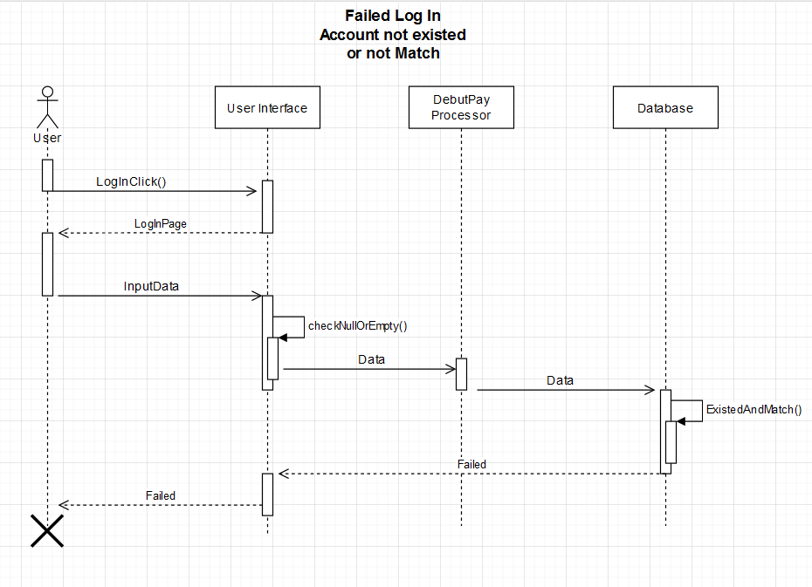

Sơ đồ 2.4 Sequence Diagram 1

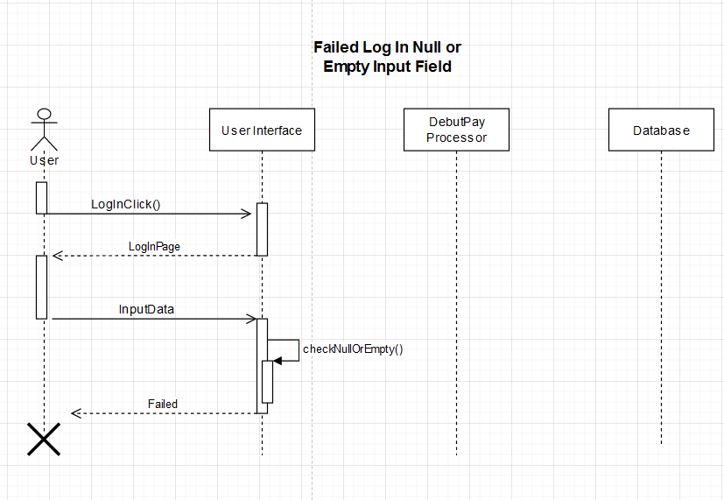

Sơ đồ 2.5 Sequence Diagram 2

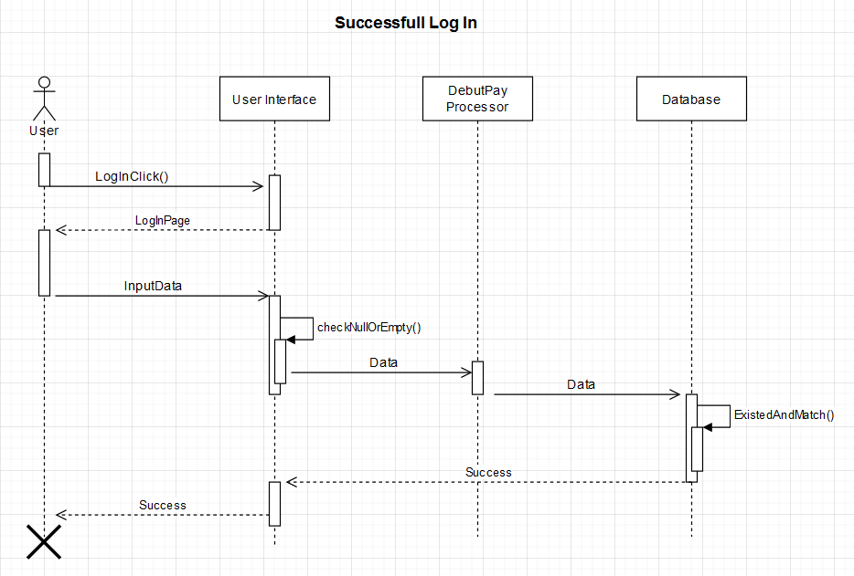

Sơ đồ 2.6 Sequence Diagram 3

### Mô hình Figma

Giới thiệu trang chủ:

<https://www.figma.com/proto/DANNGNjElm4EDOEfaSasq5/DebutPage?node-id=2%3A4>

Giới thiệu trang Dịch vụ:

<https://www.figma.com/proto/KLIzfW9ATS8J4KoGeUq5MS/Service?node-id=101%3A3&scaling=contain&page-id=0%3A1&starting-point-node-id=101%3A3>

# Chương 3: Mô tả trang web

## Trang giới thiệu

Tại trang web DebutPay ngay sau khi đăng nhập (gọi là Landing Page), thanh điều hướng ở trên cùng có các lựa chọn: Trang chủ, Tin tức, Tuyển dụng, Liên hệ và Dịch vụ. Bên phải các lựa chọn này các tuỳ chọn đăng nhập bằng Facebook, Instagram, Twitter và Google (các phương thức đăng nhập này chưa được xây dựng).

Dưới thanh điều hướng là một bảng giới thiệu sơ lược DebutPay và nút Đăng nhập. Khi nhấn vào nút Đăng nhập, hệ thống dẫn đến trang Log In (Đăng nhập).

Sau khi người dùng đăng nhập thành công, trang web dẫn đến trang chủ của hệ thống.

## Trang chủ

Bảng chọn điều hướng ở góc trên cùng của giao diện bao gồm các thông tin Trang chủ, Tin tức và Dịch vụ.

Trong đó, mục Tin tức sẽ dẫn đến các tin khuyến mãi, cập nhật… của DebutPay (chưa xây dựng xong).

Mục dịch vụ dẫn đến một bảng chọn cấp 2 gồm 2 mục: Chuyển tiền nhanh và Dịch vụ khác.

Dưới bảng điều hướng là thông tin quảng cáo và dưới nữa là biểu tượng các tính năng Chuyển tiền nhanh, Nuôi heo tích luỹ, Tài chính ngân hàng, Thanh toán hoá đơn, Quét mã thông minh.

Ngay phía dưới phần tính năng là các khuyến mãi lớn mà DebutPay muốn quảng bá đến nhiều người dùng.

Phần chân trang là thông tin quyền sở hữu và liên hệ.

## Mục Dịch vụ

### Trang chính Dịch vụ

Bên cạnh Trang chủ, mục Dịch vụ là một thành phần quan trọng. Trên trang Dịch vụ, DebutPay thể hiện các thông tin:

* Bảng chọn lớn ở trên có các tính năng cơ bản của ví: Nạp tiền, Rút tiền, Kiểm tra số dư, Kết nối ngân hàng.
* Bảng chọn chung ở giữa giao diện: Mua thẻ điện thoại, Nạp điện thoại, Mua thẻ data*, Nạp data*, Thanh toán hoá đơn*, Thanh toán sao kê*, Mua bảo hiểm*, Chuyển tiền, Gửi tiền tiết kiệm, Vay tiêu dùng*, Mua thẻ game*.

Trong đó các tính năng có dấu * là chưa được xây dựng xong.

Các tính năng này được cấu trúc như các nút, khi nhấn vào thì trang web sẽ dẫn đến giao diện tính năng phù hợp thay vì hiển thị cửa sổ bật lên ngay trên trang chính Dịch vụ, nhằm tối ưu hoá các thiết kế của trang tính năng và đơn giản hoá thiết kế cho trang chính Dịch vụ.

Ở chân trang Dịch vụ cũng là thông tin quyền sở hữu và trí tuệ.

### Nạp tiền, Rút tiền

Cấu trúc chung của 2 trang Nạp tiền và Rút tiền là nhập cầu người dùng chọn tên ngân hàng và nhập số tiền. Ràng buộc cho ô số tiền là ký tự số. Khi giao dịch thành công, số tiền trong số dư ví DebutPay sẽ thay đổi tương ứng (hiện tại chưa làm được).

### Trang hiển thị Số dư

Tại trang hiển thị số dư, số tiền đang có trong ví DebutPay sẽ được hiển thị lớn ở giữa giao diện. Bên dưới là các nút chuyển đến các tính năng liên quan bao gồm Nạp tiền, Rút tiền, Chuyển tiền và Gửi tiết kiệm.

### Kết nối ngân hàng

Giao diện trang Kết nối ngân hàng thể hiện hai phần song song: các ngân hàng đang kết nối trong ví, và danh sách các ngân hàng khác DebutPay hỗ trợ kết nối.

Khi người dùng nhấn vào một trong các ngân hàng kết nối thì hệ thống hiển thị thông tin về thẻ đang kết nối và tuỳ chọn Huỷ kết nối (chưa xây dựng xong).

Nếu người dùng nhấn vào một trong các ngân hàng hỗ trợ kết nối thì hệ thống cho phép điền các thông tin ngân hàng vào để kết nối (số thẻ, ngày phát hành/hết hạn thẻ, tên chủ thẻ, CVV…), sau đó dẫn đến trang ngân hàng để nhập OTP xác thực kết nối.

### Mua thẻ điện thoại, Nạp điện thoại

Hai trang này có cấu trúc giống nhau là cho chọn nhà mạng (5 nhà mạng: Viettel, Mobiphone, Vinaphone, Vietnamobile và Gmobile) và mệnh giá nạp (7 mệnh giá: 10.000, 20.000, 30.000, 50.000, 100.000, 200.000 và 500.000). Giao diện Nạp điện thoại có thêm ô nhập số điện thoại.

### Chuyển tiền

Có 2 hình thức chuyển: chuyển nội bộ (sang ví DebutPay khác) và chuyển khoản liên ngân hàng.

Giao diện Chuyển khoản nội bộ yêu cầu người dùng nhập 4 thông tin để giao dịch: số tài khoản DebutPay, tên chủ tài khoản, số tiền và thông tin ghi chú; trong đó ghi chú là không bắt buộc.

Giao diện Chuyển khoản liên ngân hàng yêu cầu người dùng nhập 5 thông tin: chọn ngân hàng (trong danh sách DebutPay hỗ trợ chuyển khoản), số thẻ, tên chủ thẻ, số tiền và ghi chú; ở đây thông tin ghi chú cũng là không bắt buộc.

### Gửi tiết kiệm

Đây là tính năng cho phép người dùng mở tài khoản tiết kiệm ở các ngân hàng mà DebutPay liệt kê. Thông tin lãi suất cho các kỳ hạn được dựa vào bảng thông tin chính thức của ngân hàng.

Người dùng được yêu cầu nhập số tiền, chọn ngân hàng và kỳ hạn để gửi. Có thể nhập thêm tên gợi nhớ để phân biệt các lần tiết kiệm, nhưng không bắt buộc.

Giao diện này cũng thể hiện thông tin tổng số tiền tiết kiệm và danh sách các khoản tiết kiệm đã gửi ở các ngân hàng (chưa xây dựng xong).

# Chương 4: Kết luận và hướng phát triển

## Kết luận chung

1/ Sau 3 tuần thực hiện đề tài, nhóm đã tạo ra 1 giao diện cơ bản, dễ hiểu và hợp lý cho trang web.

2/ Nhóm đã dành thời gian nghiên cứu một số ứng dụng ví điện tử và tài chính để thiết kế giao diện và tính năng trên trang web.

3/ Việc thực hiện đề tài đã mang lại một kho kinh nghiệm đáng quý cho những người tham gia đề tài:

* Các dùng ngôn ngữ HTML để trình bày và thể hiện nội dung trang web.
* Cách dùng ngôn ngữ CSS để định dạng và sắp xếp bố cục trang web.
* Cách dùng JavaScript và jQuery để tạo các tương tác cần thiết với người dùng.
* Cách dùng Bootstrap để tối ưu hoá giao diện trang web.
* Cách phối hợp làm việc nhóm và viết báo cáo đề tài.

4/ Các hạn chế tồn đọng:

* Do thời gian có hạn, các tính năng còn khá sơ sài, không vận hành được tất cả các tình huống.
* Nhiều trang được lên ý tưởng nhưng không hoàn thành được nên trang web thiếu sự hoàn chỉnh căn bản.
* Một số thiết kế giao diện còn chưa thống nhất (như trang Nạp tiền và Rút tiền) hoặc không đẹp mắt (Kết nối ngân hàng).
* Bố cục còn chưa được lập trình chuyên nghiệp dẫn đến vị trí nhiều thành phần thiếu khoa học, dễ bị lỗi khi thay đổi kích thước trình duyệt.

## Hướng phát triển

Từ kết quả đã đạt được, trang web có thể được phát triển thêm như sau:

* Hoàn thành các tính năng còn dang dở.
* Thêm tính năng kết nối với các sàn thương mại điện tử lớn để tăng tính thực tế.
* Tăng thêm các trang trí cần thiết để trang web sinh động và hấp dẫn, cải thiện UX/UI.

# Tài liệu tham khảo

**Tiếng Việt:**

Công ty TNHH Đầu tư và Dịch vụ Giáo dục Vietjack. *Sử dụng Javascript trong HTML*. Lấy từ <https://vietjack.com/html/su_dung_javascript_trong_html.jsp>

Freetus team. *Học HTML & CSS Online*. Lấy từ <https://freetuts.net/hoc-html-css>

Togahepi a.k.a Hà Hiệp. *Cách để căn giữa mọi thứ với CSS*. Lấy từ <https://techmaster.vn/posts/34994/css-center-everything>

Tiếng Anh:

W3.CSS. Retrived from https://www.w3schools.com/